Sayın ….,

26-29 Mart 2020 tarihlerinde Hilton Dalaman Sarıgerme Resort & Spa, Ortaca / Muğla’da gerçekleşecek olan 1. Ulusal Ege Aile Hekimliği Kongresi’ne kaydınız tamamlanmıştır.

Katılımınız için teşekkür ederiz.

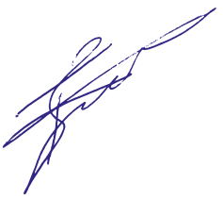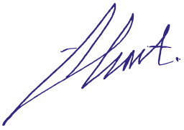

Dr. Hasan GÖKÇE Dr. Taner BALBAY Dr. Fikret KURT
DAHED Başkanı AYAHED Başkanı MUĞLAHED G. Sekreteri

Dr. İbrahim ÖK
Kongre Düzenleme Kurulu Başkanı

